

P R O J E C T



# WHITEPAPER



#### Versión 4.1 – 17 de septiembre 2017

Vinicius F. B. Melo, Daniel D. Figueiredo and Raphael Schmid Vantroost

# RESUMEN EJECUTIVO

En todo el mundo, particulares y Gobiernos se enfrentan a la realidad de que al gente no está ahorrando lo suficiente para satisfacer sus necesidades de jubilación. Vivimos más tiempo, y las implicaciones de la longevidad son mayores y más urgentes de lo que muchos de nosotros estamos dispuestos a asumir. A nivel global, la esperanza de vida ha aumentado cerca de un 50% desde 1950, y un 30% desde tan solo 19801. Esto, en un entorno de lento crecimiento económico global, mercados volátiles y mínimos históricos en tipos de interés, supone una gran presión para los fondos de pensiones en todo el mundo.

En los últimos años, los fondos de pensiones han adaptado sus estrategias de inversión en un intento por mantener los retornos necesarios. Esto se hace usualmente diversificando sus activos y subcontratando parte de la gestión de su portafolio a asesores de inversión profesionales. 2

Hasta el momento, no se han realizado demasiados cambios desde el punto de vista operativo del negocio. A pesar de la creciente adopción de soluciones tecnológicamente avanzadas, hay muchos fondos de pensiones que todavía trabajan con hojas de cálculo y otros sistemas obsoletos. No sorprende, por tanto, que regularmente leamos noticias sobre fraudes de los fondos de pensiones, estafas o incluso quiebras.

Con la capacidad de gestionar operaciones con mayor transparencia, menores costes y mayor facilidad de auditoría/control, la adopción de una plataforma unificada para fondos de pensiones sería una gran ventaja para empleados, empleadores, gerentes y reguladores. Sin embargo, requeriría un mecanismo de transparencia para prevenir que la plataforma fuera controlada por una sola parte en su propio interés individual. Este riesgo puede ser eliminado a través del uso de la tecnología blockchain.

En Auctus somos un grupo de entusiastas de la tecnología blockchain con experiencia en fondos de pensiones, inversiones e ingeniería informática. La mayor parte de los miembros del equipo tiene más de 10 años de experiencia en sus respectivos campos de especialización y han ostentado posiciones senior en empresas de prestigio, así como iniciado con éxito y desarrollados sus propias empresas. El equipo está en la actualidad construyendo una plataforma con la misión de mejorar el mercado de las pensiones aumentando la transparencia y eliminando, o al menos reduciendo, los problemas comunes como son los problemas de gobernanza corporativa, la corrupción, el fraude, los sobornos y la burocracia, así como reduciendo los costes operativos.

Este whitepaper proporciona una introducción de alto nivel a la industria de los fondos de pensiones y de las rentas, así como los retos y problemas asociados a ellas. A continuación detalla la Solución a través de Contratos Inteligentes de Auctus, que aprovecha en gran medida las características de eficiencia y transparencia de la tecnología blockchain en lo que a mejora de las pensiones, planificación de sucesiones familiares, transferencias de fondos y otros problemas de fondos de pensiones se refiere.

1. United Nations, World Population Ageing Report, 2015
2. Blackrock - Pension Funds in Focus, 2017

# ÍNDICE

Resumen Ejecutivo 1

Índice 2

Introducción a los Fondos de Pensiones 3

Tipos de esquemas de pensiones

Plan de Contribución Definido 3

Plan de Beneficio Definido 3

Resumen del Mercado de Pensiones 4

Problemas comunes de los Fondos de Pensiones 5

Llevando los Contratos Inteligentes a las Pensiones 6

Características de Ethereum y los Contratos Inteligentes 6

Cómo Ethereum puede solucionar los problemas tradicionales de las Pensiones 7

Proyecto Auctus 10

Resumen del Proyecto 10

Monetización 13

Retos Potenciales 14

Venta de Tokens 15

Fase de Preventa de Tokens 16

ICO de Auctus 16

Resumen de Distribución de Tokens 17

Equipo Central de Auctus (20%) 18

Contribuidores públicos (51%) 18

Reserva para futuros accionistas (18%) 18

Colaboraciones y Asesorías (9%) 18

Recompensas (2%) 18

Hoja de Ruta 19

Ejemplos e Ilustraciones 20

Ejemplo #1: Esquema de Contratos Inteligentes 21

Ejemplo #2: Registro de Fondos de Pensiones 21

Ejemplo #3: Normas de Registro de Compañías y otorgamiento 21

Ejemplo #4: Dashboard de usuario 22

Equipo 23

Resumen 27

Resumen de la Venta de Tokens

Tabla de Ventajas de la Plataforma Auctus 28

Conclusión 29

# INTRODUCCIÓN A LOS FONDOS DE PENSIONES

Un fondo de inversiones es un producto de inversión en el cual los miembros pagan contribuciones para construir una suma suficiente con el propósito de asegurarse unos ingresos durante su jubilación. El Gobierno reembolsa los ingresos por impuestos deducidas de dichas contribuciones. En muchos casos, esto se complementa con las contribuciones del empleador del contribuyente.

Este dinero se invierte en un conjunto de fondos, muy parecidos a los fondos minoritas, pero diseñados específicamente para ahorros de jubilación. Estos fondos generalmente están exentos de impuestos y suelen tener bajos gastos de gestión.

## Tipos de Esquemas de Pensiones

Hay dos tipos principales de esquemas de pensiones: **planes de pensiones de contribución definida** y **planes de pensiones de beneficio definido**.

#### Plan de Contribución Definida

Un Plan de Contribución Definida (CD) es un plan de pensiones en el que determinado porcentaje de dinero se aparta cada año por la compañía para el beneficio de cada uno de sus empleados. El plan de contribuciones definidas establece restricciones para controlar cuándo y cómo cada empleado puede retirar dichos fondos sin sufrir penalizaciones. No hay forma de saber cuánto proporcionará el plan al empleado hasta su retirada; la cantidad con que se contribuye es fija, pero el beneficio no.

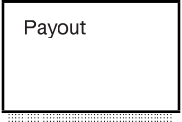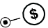

#### Plan de Beneficio Definido

Un Plan de Pensiones de Beneficio Definido (BD) es un plan de jubilación en el que el empleador/sponsor promete un beneficio específico en las pensiones de jubilación que está predeterminado por una fórmula en base al historial de ingresos del empleado, antigüedad y edad, en vez de depender únicamente en retornos de inversiones individuales.

En ambos, planes de contribución definida y beneficio definido, la distribución de las inversiones debe realizarse de acuerdo a los límites establecidos por la política de inversiones del plan y de acuerdo con la legislación, que generalmente ha establecido límites por clases de activos y emisores.



Payout guaranteed based on

payment formula







# RESUMEN DEL MERCADO DE PENSIONES

El total de activos para fondos de jubilación en EEUU en 2016 supusieron 19,1 billones de dólares, de los cuales cerca del 35% correspondieron a contribuciones definidas y el 65% a esquemas de beneficios definidos3. En el mundo, el total de activos de pensiones se calcula que alcanzaron los 36 Billones de dólares en 2016. EEUU cuenta con el 62% de los activos para pensiones a nivel mundial, seguido de Reino Unido (7,9%) y Japón (7,7%).4

Durante los últimos 10 años, los activos de CD han crecido a un tipo del 5,6% mientras que los activos de BD han crecido a un ritmo más lento del 2,6% anual.4





Fuente: Towers Watson - Global Pension Asset Study, 2017

1. Federal Reserve - Statistical Release Report, 2017
2. Towers Watson - Global Pension Asset Study, 2017

# PROBLEMAS COMUNES DE LOS FONDOS DE PENSIONES

Desde la crisis financiera, los fondos de pensiones y rentas están cada vez más enfrentándose a problemas en varios frentes. Mercados volátiles, mínimos históricos de tipos de interés y una población cada vez más envejecida han hecho mella en los márgenes de beneficio de los fondos de pensiones. La oleada subsiguiente de regulaciones más severas ha aumentado los costes operativos y ejercido una mayor presión en los márgenes. Incidentes que podrían ser absorbidos en un entorno de pre-crisis financiera, con mayores márgenes, están impactando en los fondos de pensiones de forma más severa y de manera más frecuente.

La lista siguiente de problemas ilustra los múltiples retos a los que la industria suele tener que enfrentarse.

**Mala Gobernanza**

Aunque la industria de las pensiones y los legisladores han tratado de mejorar la situación desde la crisis financiera, hay todavía numerosos casos de bajos rendimientos debidos a las malas prácticas de gobernanza. El uso de un sistema que proporciona total transparencia facilitaría el control por los reguladores y participantes e incrementaría la influencia de los participantes en el proceso de toma de decisiones en cuanto a inversiones, de cara a buscar una buena rentabilidad dentro de niveles aceptables de riesgo.

**Recaudación**

También hay problemas en los procesos de recaudación. No hay procesos estandarizados, lo que conlleva frecuentemente problemas operativos. El registro de transferencias puede suponer un reto para los fondos de pensiones más pequeños. Los fondos más grandes generalmente no tienen problemas con esto, pero deben mantener costosos sistemas en cambio.

**Costes Ocultos**

A veces los participantes en fondos de pensiones no son del todo conscientes de todos los costes en que se incurren. Las comisiones de gestión de activos solo representan parte de los costes, pero hay muchos otros; minimizar dichos costes puede conllevar problemas de transparencia como describió Gail Moss y el IPE.5 Los costes de fondos de pensiones están sometidos a comisiones por transacción, comercialización y custodia de activos, pero también incluyen regulatorios, administrativos y costes de reporting. Todos estos costes no suelen ser transparentes. Los costes ocultos reducen el retorno de las inversiones y pueden disminuir significativamente las pensiones.

**Fraude**

En los últimos dos años, casi el 20% de los esquemas de pensiones han reportado actividad fraudulenta. Las situaciones de fraude relacionadas con la provisión de pagos de pensiones o beneficios son comunes, así como el fraude orientado a robar activos de los fondos de pensiones. Cuentas fantasma, distorsiones y fraudes en el proceso de transferencia.

of funds are also regular occurrences.

1. [https://www.ipe.com/reports/special-reports/fees-and-costs/pension-funds-the-bigger-cost-picture/10016972.fullarticle](http://www.ipe.com/reports/special-reports/fees-and-costs/pension-funds-the-bigger-cost-picture/10016972.fullarticle)
2. [https://www.ft.com/content/54f5aa44-b966-11e1-a470-00144feabdc0](http://www.ft.com/content/54f5aa44-b966-11e1-a470-00144feabdc0)

**Gestión de Datos**

La gestión de los datos en los esquemas de pensiones supone otro reto. Para conseguir un buen rendimiento en los fondos de pensiones, la precisión de los datos es vital. Los sistemas de gestión de datos actuales no garantizan la fiabilidad de los datos a los gestores y administradores. Especialmente fondos de pensiones pequeños suelen confiar en documentos en papel, o sistemas anticuados. Los errores en los datos pueden ocurrir como resultado de omisiones en el histórico de papeles, fusiones corporativas, reemplazamiento de sistemas y errores humanos, entre otros.

### El Dilema del Fondo de Pensiones

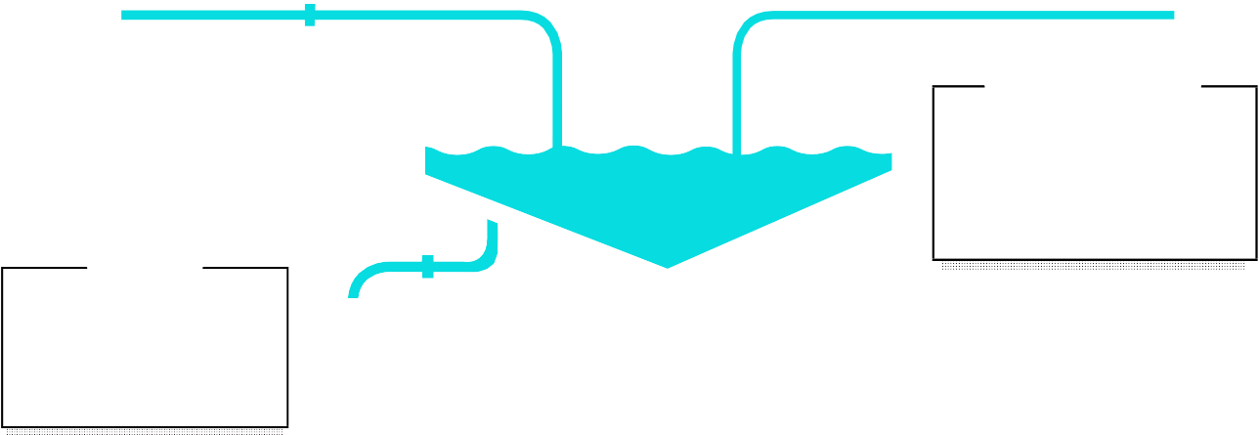

# LLEVANDO LOS CONTRATOS INTELIGENTES A LAS PENSIONES

#### Características de Ethereum y los Contratos Inteligentes

Ethereum es una plataforma descentralizada que combina dos tecnologías disruptivas que han surgido en la última década: la primera siendo la blockchain, que fue presentada con Bitcoin y proporciona un registro público de transacciones, organizadas usando funciones hash criptográficas, a prueba de falsificaciones de datos.

La segunda tecnología disruptiva de Ethereum son los contratos inteligentes, un término usado por primera vez por el pionero en blockchain Nick Szabo, para describir contratos auto-ejecutables que eliminan la necesidad de intermediarios para garantizar que se cumplen los términos del contrato. Mientras que el Bitcoin fue la primera divisa digital en solucionar el problema del doble gasto, sin una entidad central, Ethereum usa el mismo principio (tecnología blockchain) para presentar una red que corre piezas inmutables de código en una estructura de cadena de bloques y con resistencia frente a modificación de datos.

1. <http://www.fon.hum.uva.nl/rob/Courses/InformationInSpeech/C-> DROM/Literature/LOTwinterschool2006/szabo.best.vwh.net/smart_contracts_2.html

La belleza de esta combinación está en el potencial de descentralizar esencialmente cualquier cosa que en la actualidad necesite de intermediarios para asegurar que se cumplen los términos del contrato. Los contratos inteligentes contienen normas o términos que son ejecutados automáticamente si se dan determinadas condiciones, sin que quepa la posibilidad de interferencia. Una vez que se han registrado en la blockchain, se vuelven accesibles y auditables por cualquiera. La plataforma Ethereum se creó en 2015 y ha estado evolucionando y creciendo constantemente, habiendo sido 2017 un año increíble; el número de transacciones registradas en la red y el número de proyectos prometedores que se están construyendo sobre la plataforma han aumentado de un modo que ha sorprendido incluso a los tecnólogos simpatizantes más optimistas.

#### Cómo Ethereum puede solucionar los problemas tradicionales de las Pensiones

Usar la red de Ethereum para crear una solución para fondos de pensiones basada en la blockchain supone múltiples ventajas. Ethereum es la plataforma más consolidada que ofrece soporte de contratos inteligentes, con mejoras constantes y una hoja de ruta muy prometedora que añadirá ventajas adicionales en el futuro.

La red de Ethereum puede mejorar los fondos de pensiones en las siguientes áreas:

**Mejor Gobernanza Corporativa**

La gobernanza mejora gracias a la transparencia de los contratos inteligentes. Todos los términos y mecanismos de control y resolución de pensiones están programados en los contratos inteligentes. Esto hace que sea muy sencillo para los reguladores realizer auditorías y para los participantes conseguir influencia en los procesos de toma de decisiones. Además, eimina virtualmente los errores operativos ya que los procesos están automatizados.

**Recaudación Automática de Contribuciones y Pago de Pensiones**

La tecnología Blockchain es ideal para llevar la cuenta de las contribuciones y pagos pues quedan registrados en el libro contable. Estas transacciones son inmutables y se replican por todo el mundo en la red descentralizada de Ethereum. Además, pagar las contribuciones o retirar los fondos se vuelve mucho más sencillo porque todo está definido en los contratos inteligentes. Las contribuciones periódicas, contribuciones de empleadores, recaudación de comisiones y otros procesos que supongan la transferencia de valor pueden ser automatizados o simplificados mediante el simple click de un botón.

**Transparencia de Costes**

En una plataforma de gestión de fondos de pensiones basada en contratos inteligentes, todas las comisiones pueden deducirse automáticamente de las transacciones. El valor de dichas comisiones se define públicamente en los contratos inteligentes y todas las comisiones recaudadas quedan registradas para siempre en la blockchain. Esto elimina por completo el problema de las comisiones ocultas que, como ya se ha mencionado, son muy comunes en los fondos de pensiones tradicionales.

**Transparencia de la Información**

La transparencia de la información suele ser bastante pobre en los fondos de pensiones tradicionales. Como se ha mencionado, uno de los mayores problemas en la industria es la falta de transparencia con los pensionistas no sabiendo qué esperar o cómo mejorar sus pensiones. Esta transparencia ofrecida por los contratos inteligentes de Ethereum tiene el potencial de cambiar el mercado de los planes de pensiones y rentas.

**Inmune frente al fraude**

Los fraudes relacionados con las transferencias, provisiones de pagos y robo de fondos se pueden eliminar una vez que todas las transacciones queden grabadas en la blockchain. Otras estafas relacionadas con la distorsión y cuentas fantasma también se pueden reducer o eliminar. Actualmente hay muchas iniciativas en blockchain relacionadas con la gestión de la identidad que harán que la seguridad aumente en el futuro. 8 9 10

**Control de Supuestos Actuariales**

El problema de las estimaciones poco precisas y los supuestos actuariales es muy común en los planes de beneficio definido1.1 Sin un mecanismo de transparencia, los participantes pueden no darse cuenta de dichos supuestos y pueden caer en trampas al participar en esquemas de pensiones. Con el uso de contratos inteligentes registrados en la blockchain, todo el mundo puede saber exactamente cuales son los supuestos actuariales.

**Gestión de Datos Segura y Eficiente en Costes**

La tecnología Blockchain proporciona un registro inmutable de datos, disponible al instante y replicado en una red descentralizada, en vez de un centro de datos centralizado. Esto puede reducir significativamente los costes de servidor y almacenamiento, así como eliminar otras omisiones y errores.

1. [https://www.forbes.com/sites/jona](http://www.forbes.com/sites/jona-)-

thanchester/2017/03/03/how-the-blockchain-will-secure-your-online-identity/#8156a6f55234

1. [https://www.ibm.com/blockchain/identity/](http://www.ibm.com/blockchain/identity/)
2. [https://medium.com/@LetsTalkPayments/21-companies-leverag-](https://medium.com/%40LetsTalkPayments/21-companies-leverag-)

ing-blockchain-for-identity-management-and-authentication-d09d88e3a4bf

1. <http://www.investopedia.com/articles/retirement/10/demise-defined-benefit-plan.asp>

**Tokenización que lleva a una Mayor Reducción de Costes Operativos**

A medida que la tokenización de versiones digitales de activos tradicionales está más disponible, se está volviendo más fácil gestionar inversiones tradicionales usando el poder de la tecnología blockhain y los contratos inteligentes. Es más rápido, más seguro, más fácil y más eficiente en costes comerciar y almacenar tokens que activos reales.

En resumen, todas las ventajas mencionadas arriba provienen de la automatización, el seguimiento de las transferencias de datos y una mejora de la transparencia. Esto supone enormes ventajas en costes operativos, lo que aumenta de manera significativa los bajos retornos que actualmente experimentan los fondos de pensiones. No hay ni que decir que mejores retornos llevan a un cumplimiento más rápido de los objetivos de ahorro de las pensiones.

# PROYECTO AUCTUS

El objetivo de Auctus es crear una plataforma de fondos de pensiones en la blockchain de Ethereum, utilizando contratos inteligentes Ethereum para automatizar procesos, aumentar la transparencia y, en definitiva, reducir los costes operativos de los fondos de pensiones de manera sustancial.

La plataforma auctus será una plataforma basada en contratos inteligentes para fondos de pensiones, diseñada para adaptarse a los diferentes estándares legales y regulatorios. Con el código auditable de los contratos inteligentes, la plataforma asegurará la transparencia y cumplimiento de las normas sobre fondos y permitirá el cálculo por las contribuciones, matching de los empleadores y beneficios, así como una provisión de multitud de otras funcionalidades, como perfiles de inversión, designación de beneficiarios (en caso de muerte), cálculos de comisiones administrativas y portabilidad entre fondos.

La idea es tener una plataforma totalmente integrada como se ilustra a continuación:

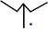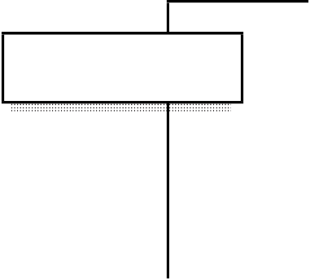

#### Características de los Fondos de Pensiones Codificados en los Contratos Inteligentes

Las características del plan de fondos de pensiones, como los beneficios de jubilación, tiempo mínimo de contribución, retirada diferida de compensaciones (incluyendo rollovers, distribuciones tempranas, distribución de sumas globales y retiradas hardship) se estipularán todas en los contratos inteligentes. En el caso de un plan patrocinado por un empleador, el cálculo del match de contribución y las normas de adquisición también estarán establecidas en el código del contrato inteligente.

Contrato



Inteligente

del Empleador

**PARTICIPANTE**

**EMPLEADOR**

Elige Porcentaje de Contribución

Calcula Contribución

de Empleador + Empleado

Paga Contribución

de Empleador +

Empleado

**NORMAS DE MATCHING:**

% del Salario

% del Máximo de Contribución del Empleado

Normas de adquisición



Añade Activos de Fondo de Pensiones y Emite Particip. en el Fondo

Se crearán contratos inteligentes específicos para cada plan de fondos de pensiones diferente. La automatización de procesos de recaudación de contribuciones y el pago de beneficios experimentará una reducción en los costes administrativos del fondo, haciéndolo más flexible y escalable.

#### Transparencia de Información y Elección del Perfil de Inversión

Debido a la naturaleza transparente de la Plataforma Auctus, los usuarios estarán mejor informados sobre las características de sus pensiones. Será posible crear diferentes perfiles de inversión con diferentes límites de asignación, de acuerdo a las preferencias de los participantes.

#### Capacidad de Asignar los Fondos

Los participantes tendrán la seguridad de que serán capaces de mover algunos, o todos, los fondos de sus pensiones según los términos definidos en el contrato inteligente y estarán protegidos por la inmutabilidad del contrato inteligente.

#### Detonantes Automatizados y Transferencias de Fondos de Pensiones

La pensión de jubilación puede detonarse automáticamente cuando un participante cumpla con los requisitos del plan. Además, con Auctus, un participantes puede definir los beneficiarios que recibirán los recursos en caso de muerte, calculados de acuerdo con las normas definidas en los contratos inteligentes que, a cambio, facilitarán la planificación de sucesión familiar.

#### Sin Cuotas Ocultas

Al igual que para la gestión de recursos, todos los límites de designación de inversiones y cargas de cuotas estarán también establecidos en los contratos inteligentes, haciendo imposible para los gestores de las inversiones desviar fondos o cargar cuotas ocultas.

Usualmente, los fondos de pensiones cargan cuotas de gestión sobre contribuciones, o activos del fondo, pero estas cuotas también serán definidas en los contratos inteligentes, eliminando la posibilidad de cuotas ocultas, que es un problema común en los fondos de inversión.

#### Auditoría y Gestión de Riesgos

La Blockchain crea registros permanentes de todas las actividades de transacciones, permitiendo a los reguladores y participantes auditar fácilmente procesos y fondos de pensiones que usen la plataforma Auctus, previniendo el fraude y posibles pérdidas derivadas de la mala gestión de los recursos.

La Plataforma Auctus también tendrá un control mejorado y medidas de rendimiento entre activos, diseñadas específicamente para gestores de pensiones y para permitir a las partes monitorizarlos.

#### Gobernanza Mejorada

Los mecanismos de Gobernanza estarán diseñados para permitir una mayor participación en el control de la asignación de los recursos, estableciendo, por ejemplo, el voto en una elección de los miembros del consejo, o para aprobar cambios en la política de inversiones.

#### Resumen de Ventajas

Total transparencia permitiendo a los participantes tomar decisiones informadas

Estructura de cuotas transparente, sin cuotas ocultas

Procesos totalmente automatizados que reducen significativamente costes operativos

Facilidad de auditoría y verificación de cumplimiento regulatorio

Resistencia frente a fraude y total trazabilidad Procesos de jubilación automáticos/más rápidos

Portabilidad más fácil y rápida a otros fondos de pensiones Múltiples opciones de plan con normas transparentes:

Diferentes Perfiles de Inversión Aportaciones Flexibles

Retirada de totalidad (pre- o post-jubilación)

Transferencias a otros Fondos de Pensiones (pre-jubilación)

# MONETIZACIÓN

Una vez que se desarrolle la plataforma, hay varios escenarios de monetización. Independientemente del escenario de monetización, las cuotas y comisiones se pagarán únicamente en Tokens Auctus (AUC), haciendo del token una parte integral de la Plataforma Auctus.

#### Comisiones de la Plataforma

Todas las comisiones cobradas por los fondos, usando la plataforma Auctus, serán procesadas automáticamente por los contratos inteligentes y un porcentaje de dichas comisiones se recaudará por la plataforma. Auctus cargará aproximadamente un 20% de las comisiones que los fondos carguen a los participantes. El valor de este porcentaje se negociará entre Auctus y los fondos y se establecerá en los contratos inteligentes.

**GESTOR DE FONDOS**



Esquema de cobro de comisiones en el Contrato Inteligente

Cuotas Anuales de Gestión

Comisiones de Entrada



**DE PENSIONES**



**PARTICIPANTE**

**PAGOS EN TOKENS AUCTUS (AUC)**

#### Servicios de Personalización de Contratos Inteligentes y Comisiones de creación de Fondos

Inicialmente, no se cobrarán comisiones por la personalización del contrato inteligente, de cara a facilitar la adopción inicial por los fondos tradicionales. No obstante, a medida que el número de fondos corriendo en la plataforma Acutus aumente, el desarrollo de contratos inteligentes personalizados será una parte del modelo de monetización de Auctus. Además, habrá una comisión por la creación de nuevos fondos, incluso si usan los contratos inteligentes por defecto.

#### Mercado de Rentas Vitalicias

Una renta vitalicia es un producto de seguros diseñado para proporcionar una fuente de ingresos a un individuo. La diferencia principal entre una renta vitalicia y un fondo de pensiones es que cualquiera pueda comprarla. También es posible complementar los ingresos para un fondo de pensiones comprando una renta vitalicia, o incluso usar los fondos de una pensión para comprar una renta vitalicia que pueda tener mejores condiciones.

Un particular puede comprar un fondo de renta vitalicia y luego determinar los detalles del contrato de renta, como la duración de la misma y/o los pagos que sean fijos o variables en función de cómo de bien crezca el fondo. Por ejemplo, un particular puede comprar una renta vitalicia que le pague por el resto de su vida, o una que le pague durante 25 años, yendo los pagos al cónyuge del individuo si el primer beneficiario muere antes de que finalice el término.

Los Contratos Inteligentes de Ethereum son una solución ideal para automatizar totalmente las rentas vitalicias y tienen el potencial de revolucionar los mercados de rentas vitalicias, digitalizando todos los aspectos del contrato de dichas rentas. Auctus construirá un mercado de rentas vitalicias que permitirá a las compañías de seguros venderlas al público general. También habrá una integración en la plataforma de fondos de pensiones, que permitirá a los participantes comprobar su eligibilidad y comprar rentas vitalicias de compañías de seguros de un modo fácil y transparente.

Los clientes interesados en la compra de una renta vitalicia pueden comparar ofertas disponibles de diferentes compañías de seguros de primer nivel. Tras comparar y elegir el tipo apropiado, la respectiva renta vitalicia podrá ser comprada de dos maneras diferentes: como una suma de totalidad o con una serie de premiums. En el momento que se ejecute una compra, todas las normas del contrato se registrarán en la blockchain.

La monetización de los Mercados de Rentas Vitalicias se realizará lo más probablemente a través de comisiones. Típicamente, se cargan unas comisiones de entre el 1% y el 8%, en función de la complejidda de la renta vitalicia.

# RETOS POTENCIALES

#### Tokenización

Una de las tendencias actuales en el mundo de las criptomonedas es la “digitalización de activos”, usualmente denominada como tokenización. Es el proceso de representar activos tradicionales del “mundo real”, como divisas fiat, metales preciosos y valores, mediante tokens digitales en cadenas de bloques.

Para desarrollar una plataforma que ofrezca un 100% de transparencia y trazabilidad de activos, es necesario un protocolo de Pueba de Activo (**PoA**). Aunque aún hay pocos activos tradicionales tokenizados, ya hay iniciativas de proyectos que pueden cambiar esto. **Digix** ya ha presentado un protocolo PoA para tokenizar oro en Ethereum, **Tether** tiene un token respaldado por divisas tradicionales y recientemente **Goldman Sachs** ha sido premiado por una patente para el “establecimiento de valores en divisa criptográfica”.

Inicialmente, la Plataforma auctus estará conectada a una plataforma de inversión tradicional, pero el objetivo último es un modelo 100% integrado en el que solo se invierta en activos tokenizados.

1. [https://www](http://www.dgx.io/).dgx.io/
2. https://tether.to/
3. <http://www.nasdaq.com/article/goldman-sachs-files-setlcoin-patent-what-it-is-and-what-it-means1-cm551600>

#### Legal

Los requisitos y limitaciones legales para los fondos de pensiones varían de país a país. Así, inicialmente Auctus trabajará en el desarrollo de contratos inteligentes para fondos existentes. De este modo, cada fondo será responsable de verificar los requisitos legales. La Plataforma Auctus proporcionará contratos por defecto con normas comunes/básicas para fondos de pensiones.

La transparencia de los contratos inteligentes representa una ventaja sustancial para los legisladores y estamos convencidos de que el entorno regulatorio seguirá adaptándose a las necesidades de la industria blockchain.

# Venta de Tokens

El eqipo responsable de Auctus ha estado siguiendo las últimas ventas públicas (o initial coin offerings – ICOs) para obtener perspectiva y aprender de los errores y éxitos. Un punto recurrente de discusión y problema, según señalan los inversores, es que algunas empresas están sacando los Ethers (ETH) justo después de las ICOs ejerciendo presión a la baja en el precio de ETH.

Creemos que nuestros inversores potenciales no quieren ver como descargamos todos los ETH obtenidos justo después de que finalice la venta. El éxito de nuestro proyecto y la misión de llevar los fondos de pensiones a la blockchain descansa en la red Ethereum y los miembros de Auctus creemos firmemente en el potencial de esta tecnología. Vemos este problema de descargar ETH como algo poco saludable para el mercado y poco provechoso económicamente también para el proyecto. Creemos en la revalorización a largo plazo de ETH y no vemos razón para mantener el dinero de la compañía que se usará para financiar el desarrollo, marketing, operaciones y otros costes en divisa fiat hasta el momento en que efectivamente se vaya a gastar.

La Venta de Tokens de Auctus se llevará a cabo a través de contratos inteligentes Ethereum y el token podrá ser comprado solo enviando Ether a la dirección del contrato. Para atajar el problema de las descargas descritas anteriormente, el contrato inteligente de la venta de toens incluirá una norma para bloquear los ETHs. Los Ethers serán liberados de manera gradual, de acuerdo a nuestro plan de presupuestos de negocio. Al final de la venta de tokens, seremos capaces de transferir solo una pequeña parte de ETH por los costes iniciales; el resto estarán bloqueados por el contrato inteligente. Proporcionaremos la dirección del contrato inteligente de la venta de tokens unos pocos días antes al inicio de la venta. De este modo se puede auditar y ver por la comunidad. El contrato desbloqueará periódicamente una cantidad definida de ETH permitiéndonos usarla para cambiarla por divisa fiat, si fuera necesario. Además de solucionar el problema de las descargas, esto proporciona seguridad a nuestros inversores demostrando el compromiso del equipo con el proyecto.

La venta de tokens se dividirá en dos fases: una preventa y una ICO. Antes de ambas fases, se requerirá el registro. Utilizaremos un procedimiento de confirmación por email para crear una lista blanca de direcciones de cartera de Ethereum, para garantizar la participación en el proceso de venta de tokens, sin la necesidad de tener que correr y gastar un montón de gas.

La primera (preventa) se dirigirá a los primeros colaboradores con un bonus del 25%. De todos los fondos recaudados en la preventa, un máximo de 1000 ETH se destinarán a gastos necesarios como costes de establecimiento del negocio, RRPP y servicios de marketing, prototipado y vídeo explicativo. Los fondos que excedan de 1000 ETH se bloquearán a través de contrato inteligente y atribuirán a la financiación de la ICO.

Los tokens emitidos durante la preventa no serán transferibles y se convertirán en el Token Auctus (AUC) tras el final de la segunda fase (ICO). En la segunda fase, los ETH recaudados se bloquearán como se describe arriba, y se desbloquearán gradualmente como se devine en el historial del contrato para ser usados de acuerdo al plan de presupuestos.

### Resumen de la Venta de Tokens

Total Límite Mínimo: 15.000 ETH Límite Máximo: 90.000 ETH

Solo se acepta ETH

### Fase de Preventa de Tokens

Registro obligatorio en la lista blanca Límite Individual: 10 ETH

Inicio: 3 de octubre de 2017 a las 2PM GMT Solo 72 horas de venta

Direcciones en lista blanca tienen la participación asegurada

Límite Mínimo: 400 ETH

Hasta 1000 ETH recaudados durante la fase de preventa se usarán para la puesta en marcha inicial del negocio, RRPP, servicios de marketing, prototipado y vídeo explicativo.

Los fondos que excedan de 1000 ETH serán bloqueados a través de contrato inteligente y atribuidos a la financiación de la ICO.

Precio del Token: 2500 AUC / ETH (bonus del 25%)

Los participantes en la preventa podrán convertir sus tokens de preventa con la función correspondiente en el contrato inteligente de la ICO tan pronto como finalice el periodo ICO.

### Initial Coin Offering (ICO) de Auctus

Límite de compra asignado individualmente igual, actualizado a diario.

Todos los participantes registrados en las direcciones de la lista blanca tienen la participación asegurada.

Inicio: 14 de noviembre de 2017 (HORA AÚN POR DEFINIR)

Fin: 28 de noviembre de 2017 (HORA AÚN POR DEFINIR) o cuando se alcance el máx. Precio del Token: 2000 AUC / ETH

Los Tokens serán transferibles inmediatamente después de la Venta de Tokens Fondos recaudados bloqueados mediante contrato inteligente

El contrato inteligente será revelado unos pocos días después de la ICO, permitiendo la auditoría de la regla de bloqueo. Esto lo hacemos para llevar a cabo una ICO responsable y evitar la descarga de ETH. Publicar pronto la dirección de contrato ayudará a evitar que se envíen fondos a direcciones incorrectas.

### Fondos Recaudados Bloqueados mediante Contrato Inteligente

100



90

80

70

60

50

40

30

20

10

0

**Resumen de Distribución de Tokens**



Recom. **2%**

Equipo Au- Core

Colaboradores and

Consej.

**9%**

ctus **20%**

Reserva

futuros

Accionistas

**18%**

Venta **51%**

Pública

#### Equipo Auctus (20%)

El 20% de los AUC creados se destinarán al Equipo Central de Auctus (fundadores, primeros impulsores y equipo de desarrollo) para un alineamiento a largo plazo de los intereses.

**Disponibilidad**: disponibilidad a 2 años con una pendiente de 6 meses. Esto significa que los tokens no podrán ser inmediatamente comercializables y que el 255 de los tokens madurará cada 6 meses.

#### Inversores en Venta Pública (51%)

El 51% de todos los tokens se distribuirán durante la preventa e ICO. Los recursos recaudados en estas distribuciones serán bloqueados y se volverán transferibles mensualmente para ser comercializados (si fuere necesario) para cubrir los gastos de Auctus durante al menos dos años, posiblemente más.

#### Reserva para Futuros Accionistas (18%)

Para posibilitar futuras financiaciones de capital, el 18% de los tokens serán reservados para futuros accionistas. Esta decisión está basada en el estudio de otros proyectos tecnológicos y startups. Esta reserva para accionistas estará bloqueada a través de contrato inteligente durante 12 meses. Solo se usará en caso necesario, o como oportunidad para acelerar el crecimiento de la compañía. Esta reserva se puede usar para alianzas estratégicas, para fomentar la adopción de la Plataforma Auctus y la provisión de capital en caso de una devaluación excesiva del ETH. Si no fuera necesario, estos tokens se quemarían.

#### Colaboradores y Consejeros (9%)

El 9% de los tokens se reservan para colaboradores en la preventa y consejeros.

**Disponibilidad**: a 6 meses, con una pendiente de 3 meses. Esto significa que madurará el 50% de los tokens al final del tercer mes, y el resto al final del sexto mes.

#### Recompensas (2%)

El 2% de los tokens se reservarán para campañas de recompensas para ayudarnos a correr la voz sobre Auctus: Firmas en Bitcointalk, Traducciones en Bitcointalk, Facebook, Twitter, artículos en blogs, publicaciones en prensa, soporte del hilo, etc.

# HOJA DE RUTA



**T4 2017**

**2017**

**T1**

Lanz. Demo Auctus Venta Inicial de Tokens

Lanz. del primer Fondo de Pensiones a través de contrato Inteligente (Plataforma Auctus)

Desarrollo de Plataforma Auctus

Contratación de firmas legales esp. en mercados importantes

**2018**

Colaboración con Casas de Cambio

Desarrollo de la Plataforma Alfa de Auctus

**T2 2018**

**T3**

|  |  |
| --- | --- |
| **T4 2018** | |
|  | Lanzamiento de mercado de rentas vitalicias  Desarrollo de esquema de préstamos avalados por pensiones |

Colaboración con fondos

**2018**

de pensiones tradic. para pers. de contratos

Aceptación de activos traidcionales

Lanzamiento público de la Plataforma Auctus

**DRLLO. POSTERIOR**

Integración con métodos de pago fiat

Expansión de la Platafor-

ma a ppales. mercados

Inclusión de Fondos tradicionales en la Plataforma

Integración de herramienta de gestión de riesgos

Soluciones para asesores financieros

Esquema de auto inversión de pensiones personales

Herramientas analíticas

# EJEMPLOS E ILUSTRACIONES

**EJEMPLO 1** Esquema de Contratos Inteligentes



PAGO

**CONTRATO INTELIG.**

Bajada Flexible

Retirada de suma Global (Terminaciones y Jubilaciones)

Transferencia a otros fondos de pensiones

Pensiones de decesos a benef

Devoluciones

**PARTICIPANTE**

EMPLEADOR

**CONTRATO INTELIG.**

Bajada Flexible

Retirada de suma Global (Terminaciones y Jubilaciones)

Transferencia a otros fondos de pensiones

Pensiones de decesos a benef

Devoluciones

Refunds

PORTFOLIO DE FONDOS

**CONTRATO INTELIG.**

Fondos de Pensiones Cálc. Activos: Valor Neto de activos

Monit. Todas inversiones

Emisión nuevos valores

Titularidad de valores por parte de empleados

Ongoing Compliance Monitoring

INVESTMENT COMPLIANCE CONTROL **SMART CONTRACT**

**EMPLEADOR**

**Elige Porcentaje de distribución**

Procesamiento Automático de Pagos

Pago de contribuciones de empleado + empleador

Cálculo de contribución de empleado + empleador

**Decisiones de gestión de inversiones**

**Añadir a fondos de pensiones activos y acciones del fondo**

**Autorizado**

Cálculo de contribuciones de empleado + empleador

**No-autorizado**



**STOP**

**GESTOR DEL FONDO DE PENSIONES**



FEE SCHEME CHARGE **SMART CONTRACT**

**AUC TUS**

**20%**

**80%**

**EJEMPLO 2** Registro de Fondo de Pensiones

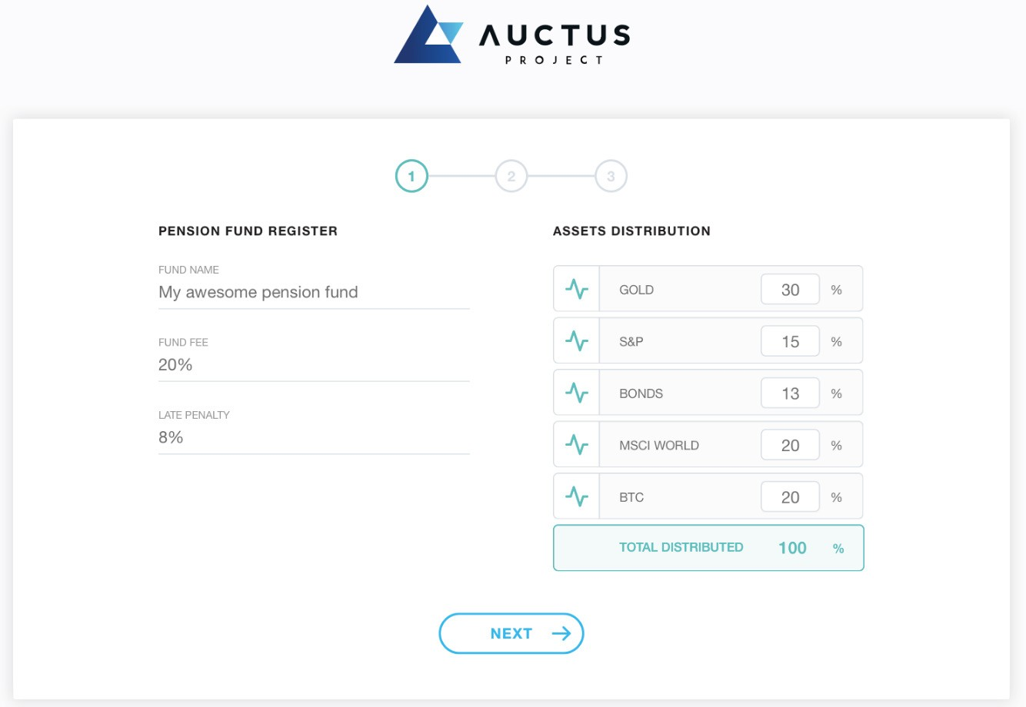

**EJEMPLO 3** Normas de Registro de Compañías y otorgamiento

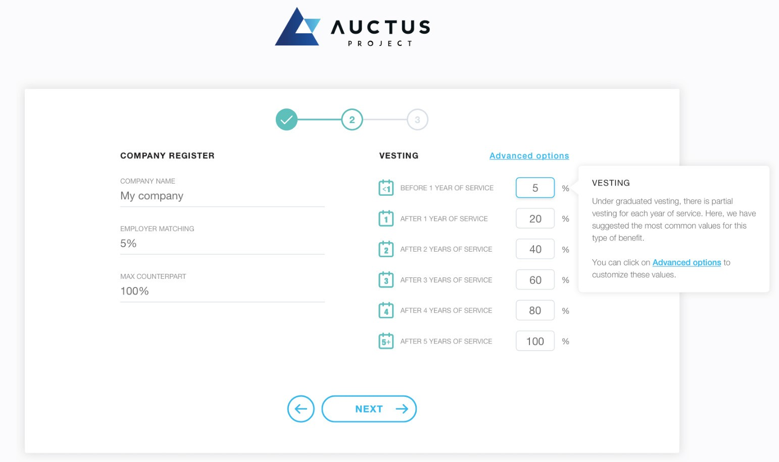

**EJEMPLO 4** Dashboard de usuario

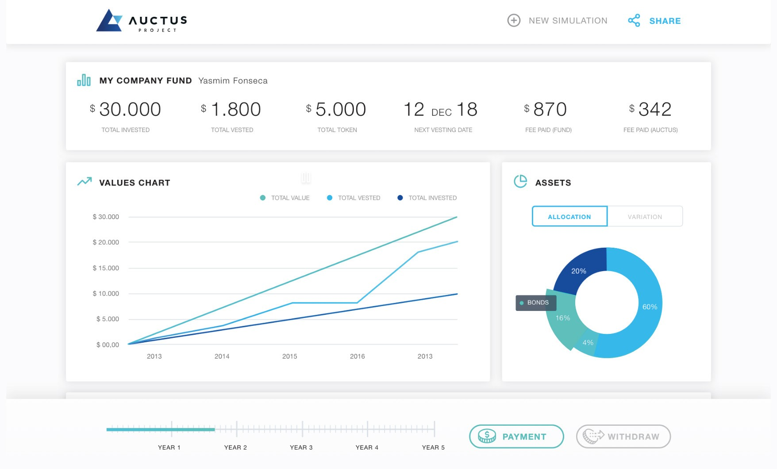

# EQUIPO



###### FELIPE SILVEIRA



LEAD DEVELOPER

Felipe tiene más de 12 años de experiencia en el desarrollo de software. Tiene más de 7 años de experiencia como Director de Operaciones y Socio en DTI Digital. Felipe se unió a DTI desde el principio con cinco antiguos socios de Accenture. En siete años, llevaron a DTI Digital a una consultoría de IT nacional y empresa de desarrollo con más de 150 empleados. Antes de DTI Digital, Felipe fue Desarrollador de Software en Accenture, responsable de un equipo mayor de desarrolladores. Tiene un BSC en Ingeniería y un postgrado en Interaction Design.

Las competencias de gestión y desarrollo de Felipe garantizan que nuestro equipo seguirá la pista y seguirá los estándares y prácticas más altos de desarrollo. Está liderando el desarrollo de la Plataforma Auctus y es responsable de las decisiones de dirección general.



Raphael tiene más de 12 años de experiencia en servicios financieros. Ha llevado a cabo varias estrategias y posiciones de M$A en UBS Investment Bank en Zurich, Deustsche Bank en Londres y Noor Advisors en Ginebra y Dubai. Fundó Swissline Real Estate en 2012 y tiene un portafolio de más de 70 unidades. Raphael habla fluido 5 idiomas. Estudió Económicas en Basel y la Universidad de Yale y tiene un Executive MBA de INSEAD.

En Auctus, Raphael está trabajando codo con codo con Felipe de cara a supervisar y analizar el desarrollo de la plataforma Auctus, así como con el equipo de gestión de la comunidad. También es responsable de las relaciones internacionales de Auctus.

###### RAPHAEL VANTROOST

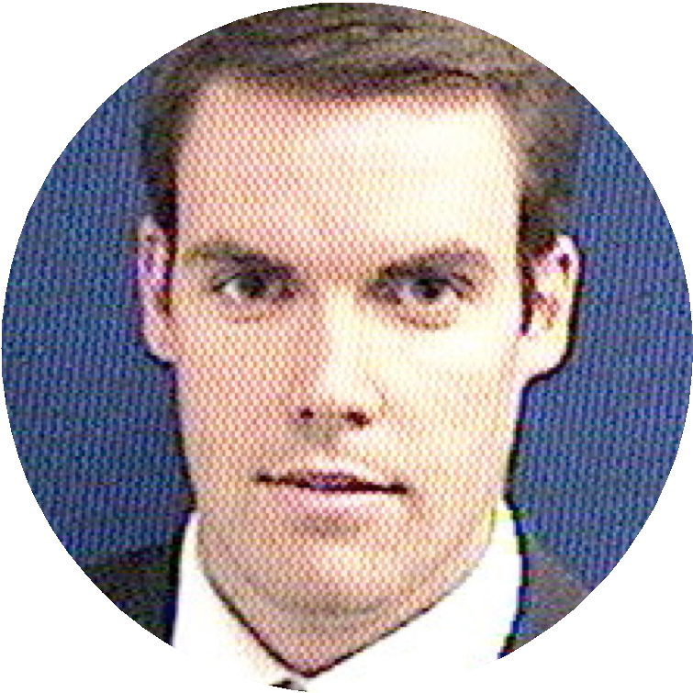

ADVISOR Y & P AR TNERSHIPS



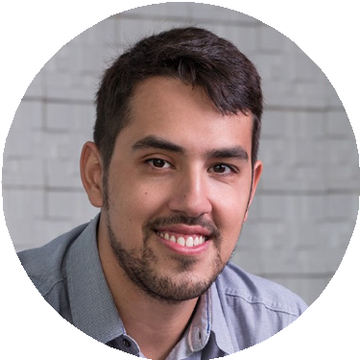

###### GUILHERME GUSMAN

FRON T-END ENGINEER

Guilherme tiene más de 10 años de experiencia en desarrollo de software. Es cofundador y CTO de LG7. Siendo ingeniero y emprendedor, tiene una gran experiencia comenzando proyectos desde cero y liciando con los retos que esto conlleva. Empezó su carrera como ingeniero de software en DTI Digital y fundó Livobooks, una productora de juevos para móviles con colaboradores como Discovery Kids y Animal Planet. Con su socio actual en LG7, Guilherme empezó otro negocio llamado VG Resíduos, un software de gestión de basuras que reduce el impeacto medioambiental, reduce el riesgo de sanciones y en definitiva ahorra en costes. La eficiencia de VG Resíduos fue reconocida al quedar 31 en el ranking de las Startups más prometedoras de Brasil. Guilherme tiene un BSc en Ingeniería de Control y Automaticación.

En Auctus, fue elegido como el cerebro detrás de nuestra plataforma, asegurando que los usuarios tienen una experiencia fluida en la gestión de sus fondos. Guilherme es también responsable de hacer que la mayor parte de la transparencia proporcionada por la capa de blockchain haga que lo datos puedan ser mostrados de la manera más clara posible en el front-end.



###### VINICIUS MELO

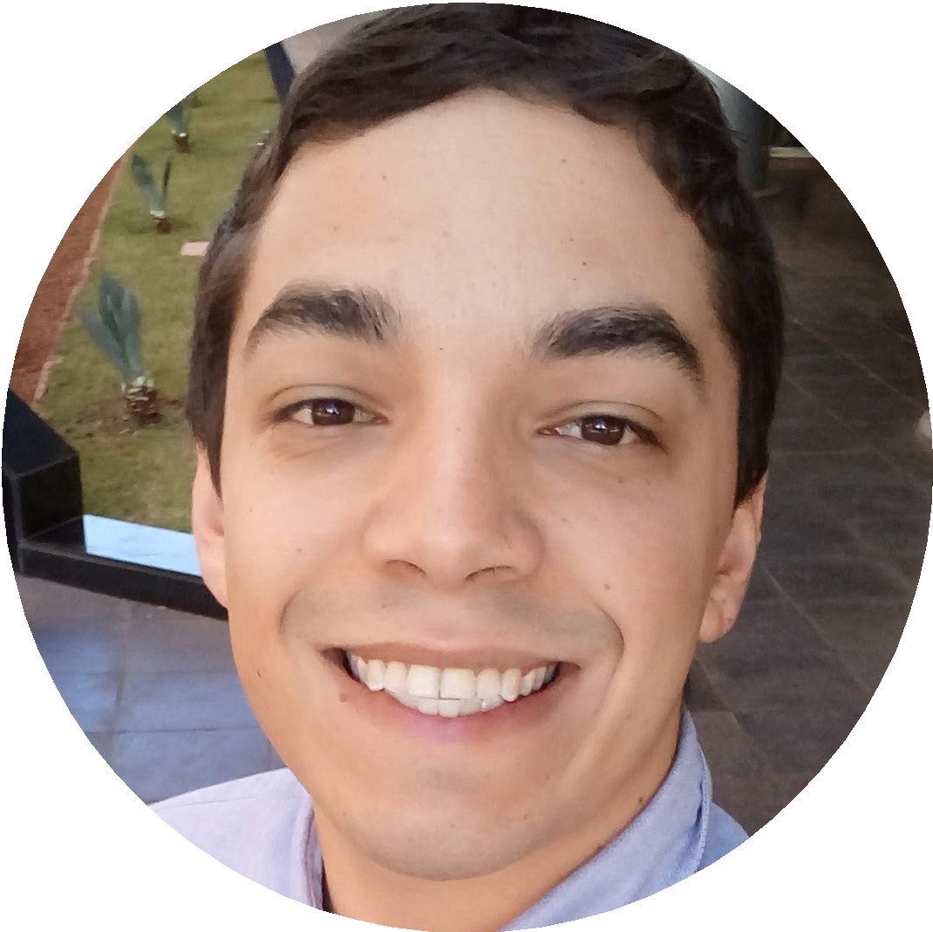

STRA TEGY

Vinicius es un Analista de Inversiones en una de las principales empresas de fondos de pensiones de Brasil (FUNPRESP-JUD). Como interno en la industria, conoce todos los problemas y retos de los fondos de pensiones a día de hoy. Vinicius es un profesional certificado mediante la Certification Institute of Social Security Professionals (ICSS), obligatorio para los miembros del Consejo Ejecutivo, Supervisor y de Gobierno, así como para miembros del comité de inversiones y otros empleados del fondo de pensiones directamente responsables de la inversión de los recursos de garantía de lo planes de beneficios.

En Auctus, Vinicius identifica restricciones y futuros problemas y propone soluciones viables en consecuencia, permitiendo que nuestro equipo de desarrollo implemente de manera efectiva la visión para una solución de fondos de pensiones descentralizada.



Ariny tiene más de 6 años de experiencia como Ingeniero Informático Senior en DTI Digital. Es un experto en C#, Java, C++ y Blockchain de Ethereum. Tiene un BSc en Ingeniería de Control y Automatización.

Ariny es uno de nuestros desarrolladores más productivos y puede programar virtualmente cualquier cosa. Trabaja sin descanso hasta que el proyecto está completado. Es responsable de definir la estrutura de la capa blockchain de Etereum y es nuestro principal programador.



###### ARINY GUEDES

LEAD ETHEREUM ENGINEER



D Daniel es un Ingeniero Informático Senior con más de 7 años de experiencia en DTI Digital, donde ha estado promocionando la tecnología blockchain y ha liderado iniciativas blockchain internas. Tienes un BSc en Ingeniería de Control y Automatización y diversas certificaciones en Machine Learning y Desarrollo de Salesforce y Gestión.



###### DANIEL DUARTE

SENIOR SOFTW ARE ENGINEER

En Auctus, Daniel está trabajando codo con codo con Ariny, apalancando su profundo conocimiento en tecnología blockchain y automatización y es un activo clave en el desarrollo de la plataforma Auctus.



Thiago ha sido 7 años Ingeniero Informático en DTI Digital. Ha liderado numerosos projectos de automatización y e informáticos a gran escala con el foco en la gestión de riesgos y ciber seguridad. Tiene un BSc en Ingeniería, Automatización y Robótica.



En Auctus, Thiago juega un papel fundamental en el equipo de desarrollo.

###### THIAGO ARAÚJO

Se enfoca en hacer la plataforma de Auctus estable y segura, minimizando SENIOR SOFTW ARE ENGINEER

los riesgos de hacking, sobrecargas en la blockchain, servidores y errores

en las transacciones.



###### DANIEL VITORINO

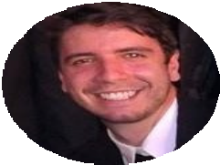

SENIOR SOFTW ARE ENGINEER

Daniel tiene más de 8 años de experiencia en ingeniería informática, 7 de los cuales ha trabajado como Líder de Desarrollo. Ostenta en la actualidad la posición de Líder Tecnológico en Itaú – el mayor banco de Latinoamérica. Daniel es un desarrollador con experiencia full-stack, cuyo know-how se extiende desde modelado de bases de datos a ajustes minuciosos en capas web/móviles. Tiene un BSc en Ingeniería de Control y Automatización.

En Auctus, como un miembro de nuestro equipo de desarrollo, Daniel es fundamental en el diseño y desarrollo de nuestra plataforma. Asegura que estamos adoptando las mejoras prácticas de desarrollo de un modo lean y eficiente.



Con más de 10 años de experiencia, Samir es el co-fundador de Onrizon, un estudio de juegos online responsable de desarrollar Gartic, un juego móvil de dibuja y adivina. Tiene casi 3.000 seguidores en Behance.

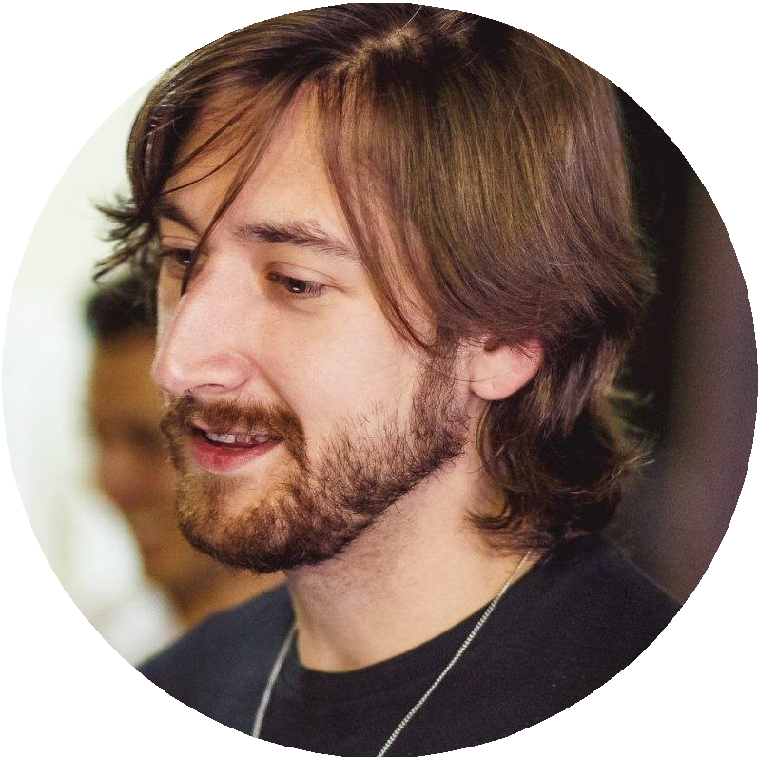

En Auctus, es nuestro mago del Illustrator y Photoshop, responsable del diseño de la plataforma. Sus diseños nos ayudan a comunicar nuestros valores y mejoran la experiencia del usuario.

###### SAMIR TAIAR

BRAND & INTERACTION DESIGN



Ludmila tiene más de 5 años de experiencia en ingeniería, así como trabajando como directora para una empresa universitaria donde supervisó al equipo de marketing. Tiene un BSc en Ingeniería Informática.



###### LUDMILA LOPES

MARKETING &

COMMUNITY MANAGER

En Auctus, Ludmila es responsable del desarrollo y actualización regular d ela comunidad. Su profundo conocimiento del software, combinado con su interés en el marketing y la gestión de comunidades, le permite difundir efectivamente los valores de Auctus.



Yule aporta la experiencia de haber trabajado para Petrobras. Trabajar para una de las compañías más importantes de Brasil le ha ayudado a saber cómo solucionar problemas complejos y a manejar las comunicaciones.



En Auctus, Yule es responsable de las comunicaciones. Interactúa con todos los miembros del equipo, y crea contenido casi a diario para mantenerte a ti y a la comunidad actualizada sobre nuestro trabajo y pensamientos.

###### YULE ANDRADE

COMMUNICA TIONS



Daniel es experto en gestión de cadenas de suministro con 7 años de experiencia en cadenas de suministro trabajando para ESAB. Tiene un BSc en Ingeniería Mecánica y un certificado CBA en cadenas de suministro.

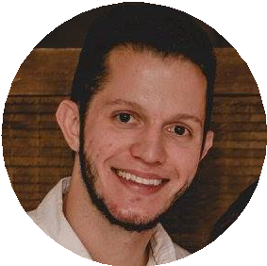

###### DANIEL BOAVENTURA

OPERA TIONS

En Auctus, Daniel apalanca su experiencia supervisando las operaciones. Coordina y garantiza la ejecución a tiempo de la plataforma, asegurando que cumplimos nuestras agendas. Además, también coordina las campañas de recompensas y la venta pública.

# RESUMEN

### Resumen de la Venta de Tokens



**Descripción del Proyecto**

La misión de Auctus es proporcionar transparencia, automatización y fiabilidad a los fondos de pensiones creando una plataforma (Plataforma Auctus) con contratos Inteligentes de Ethereum y tecnología blockchain.

**Descripción de la Plataforma Auctus**

La Plataforma Auctus será una plataforma globl basada en contratos inteligentes para fondos de pensiones. Permitirá a los fondos de pensiones aoutomatizar procesos, reducir riesgos operativos, aumentar la satisfacción de los clientes y reducir significativamente los costes operativos. A través de código auditable de contratos ingeligentes la plataforma asegurará una transparencia total y el cumplimiento de las normas.

**Símbolo Ticker** AUC

**Información sobre el Token** Token ERC20 en la Blockhain de Ethereum Blockchain

**Precio del Token AUC** Preventa: 2500 AUC / ETH Venta: 2000 AUC / ETH

Equipo Auctus (20%) Venta Pública (51%)

Reserva para futuros Accionistas (18%) Alianzas y Consejeros (9%) Recompensas (2%)

**Resumen Distr. Tokens**

**Venta de Tokens**

Total límite mínimo: 15.000 ETH Límite máximo: 90.000 ETH

Solo se aceptan ETH

**Detalles de Preventa**

Registro Obligatorio en la Lista Blanca Límite Individual: 10 ETH

Bonus: 25%

Inicio: 23 de octubre de 2017 a las 2pm GMT7

Solo 72 horas

Límite mínimo: 400 ETH

Igual, actualizada a diario, límite de compra asignado individualmente para todos los registrants.

**Detalles de la ICO de Auctus**

Dirección en Lista Blanca garantiza la participación.

Tokens directamente transferibles cuando finalice la Venta Públ.

**Escrow de fondos** Todos los fondos recaudados se bloquearán durante el periodo ICO y se

desbloquearán según lo estipulado en el contrato inteligente.

**27**

### Tabla de Ventajas de la Plataforma Auctus

**F. DE PENSIONES PARTICIPANTES EMPLEADORES AUTORIDADES**



Menores riesgos y costes operativos

Administrative cost reduction

Transparencia total que permite toma de decisiones mejor informadas

Plan fácil de crear para empleadores, permitiendo incluso a pequeños negocios ofrecer planes de jubilación

Los fondos de pensiones son fácilmente auditables y verificables

Eficiencia, seguridad y transparencia mejoradas

Planificación de pensiones flexible y optimizada

Pequeño esfuerzo para asegurarse que los empleados están optando a la mejor jubilación al menor coste

Se reducen las barreras administrativas

Cuando las autoridades comiencen a licenciar contratos inteligentes habrá mutuos beneficios

Confianza y responsabilidad mejoradas

Procesamiento más rápido de jubilaciones (a veces automático)

Costes significativamente menores para ofrecer jubilaciones a los empleados

Conectado directamente a la contribución a través de matching del salario del empleado

Infraestructura más flexible y escalable resultando en economías de escala

Portabilidad fácil y rápida a otro fondo de pensiones

Acomodación a diseños distintos de planes de pensiones diferentes

Transparencia en las comisiones sin las típicas comisiones ocultas

Transferencia post mortem automatizada a beneficiarios predefinidos

Monitorización del cumplimiento de la legalidad

1. [https://www.pillsburylaw.com/en/news-and-insights/recognition-of-smart-contracts.htm](http://www.pillsburylaw.com/en/news-and-insights/recognition-of-smart-contracts.html)l
2. [https://www](http://www.theguardian.com/money/2011/nov/04/investment-funds-hidden-fees).theguar[dian.com/money/2011/nov/04/investment-funds-hidden-fees](http://www.theguardian.com/money/2011/nov/04/investment-funds-hidden-fees)

# CONCLUSIÓN

El equipo de Auctus cree en la revolución de los contratos inteligentes y está convencido de que generará disrupción en la industria de los fondos de pensiones.

Nuestra contribución a esta revolución es llevar los fondos de pensiones a la blockchain de Ethereum y permitir que este mercado se aproveche de la ventaja que ofrece la capacidad y la transparencia de nuestra plataforma basada en contratos inteligentes.

Nuestra misión es proporcionar valor a los empleados y pensionistas, permitiéndoles mejorar su plan de futuro, considerar una jubilación anticipada y optimizar los retornos en un entorno transparente, seguro y con bajas comisiones.

El proceso de venta de tokens descrito en este documento pretende permitir a un gran número de individuos formar parte de nuestra visión a largo plazo y hacer el proyecto financieramente viable, ayudándonos a crecer de manera sostenible y alcanzar nuestros objetivos de desarrollo, regulación y penetración de mercados.

Nos gustaría expresar nuestro más sincero agradecimiento a todos aquellos que han apoyado el proyecto a través de feedback, consejo, crítica, cumplidos y soporte técnico. Nos gustaría agradecer especialmente a la comunidad de Ethereum por construir los cimientos y pavimentar el camino que ha hecho posible este proyecto.